**Contenido**

**1. Introducción** **3**

**2. Información para el uso de la documentación** **4**

**3. Funcionamiento de la web** **5**

**4. Mensajes de error y resolución de problemas** **26**

**5. Glosario** **27**

# **1. Introducción**

El tráfico ilegal de fauna silvestre es una amenaza para la conservación de la diversidad biológica del planeta afectando severamente la salud de los ecosistemas, esta actividad es considerada como el tercer tipo de negocio ilícito más importante del mundo. Nuestro país no es ajeno a ello, ya que en los últimos años se registra una gran cantidad de animales vivos decomisados siendo las regiones de Ucayali, Madre de Dios y en gran medida Loreto las más comerciales en dicha actividad. Con el objetivo de digitalizar y alertar estos casos, de la mano con la población y apoyo de SERFOR en su rol de Autoridad Nacional Forestal y de Fauna Silvestre para realizar las denuncias respectivas, se propone la creación de una plataforma web llamada “Sálvame” la cual consiste en ser un espacio de concientización sobre el tráfico ilegal de fauna silvestre en todo el Perú. De esta forma el producto propone brindar información sobre dicha actividad; así como, permitir realizar alertas respectivas ante casos de tráficos. La web asociada a este manual se encuentra en la siguiente URL.

[https://salvameg1.000webhostapp.com/Implementación/index.php](https://salvameg1.000webhostapp.com/Implementaci)

# **2. Información para el uso de la documentación**

Sálvame es una plataforma web que permite la búsqueda de alertas sobre el tráfico ilegal de fauna silvestre así mismo la facultad de poder realizarlas. La creación de este manual se ha realizado conforme al estándar para la creación de manuales de usuario IEEE 1063-2001 "Standard for Software User Documentation".

La estructura del documento es la siguiente:

**Capítulo 1: Introducción**

En este capítulo se describe la motivación para la creación de la plataforma web así como una breve descripción de esta y sus funcionalidades principales.

**Capítulo 2: Información para el uso de la documentación**

Se explica la estructura del documento y una breve descripción de cada capítulo.

**Capítulo 3: Funcionamiento de la web**

Este capítulo identifica a los usuarios y muestra las funcionalidades generales de la plataforma web así como los procedimientos a seguir para cumplir con cada uno.

**Capítulo 4: Mensajes de error y resolución de problemas**

En este capítulo se describe la detección y resolución de los casos de errores en la ejecución

de la página web.

**Capítulo 5: Glosario**

En este capítulo se definen los conceptos asociados a este proyecto.

# **3. Funcionamiento de la web**

**3.1. Información conceptual de los usuarios y las funcionalidades generales**

En esta sección se describen brevemente los usuarios identificados en el mismo y las 6

funcionalidades que aborda el sistema.

Los usuarios existentes en esta plataforma web son los siguientes:

***Usuario registrado.*** Posee todos los permisos de acceso, tanto en el manejo de los diferentes

botones de la plataforma web, navegar por el portal de información y con acceso a realizar una alerta, adjuntando un video y/o imagen del animal afectado, describiendo los hechos y a dicho animal, seleccionando la ubicación y finalmente indicando el tipo de alerta que quiere realizar, en este caso tiene las opciones de que su alerta sea anónima y pública.

***Usuario no registrado.*** Posee los mismos permisos y manejo de la plataforma que un usuario registrado, la diferencia está en que al indicar el tipo de alerta que quiere realizar, ya sea el caso de que escoja una alerta pública, la plataforma le direccionará a un formulario donde llenará ciertos datos personales.

***Postulante a moderador.*** Es un usuario que desea pertenecer al equipo de Sálvame con el objetivo de filtrar las alertas realizadas por los usuarios y enviarlas a SERFOR para su respectiva denuncia.

Las funcionalidades principales que aborda este sistema son:

***Funcionalidad 1: Módulo Registro de usuario***

Esta funcionalidad consiste en la realización de un registro con la inserción de 3 datos los

cuales son la dirección de correo electrónico , una contraseña, los nombres y apellidos del usuario, así mismo aceptar los términos y condiciones y permitir que Sálvame le envíe notificaciones de alertas e información relevante respectiva.

***Funcionalidad 2: Función Inicio de Sesión***

Esta funcionalidad está dirigida para 2 tipos de usuarios de Sálvame, en primer lugar para el usuario registrado el cual puede acceder a los servicios que ofrece la plataforma como realizar una alerta, ver informes, ver alertas y el usuario postulante a moderador, el cual después de un previo registro y ya con el correo y las credenciales respectiva accede a la web como parte de Sálvame cumpliendo la función de filtrar las alertas.

***Funcionalidad 3: Realizar alerta***

Esta es una de las funciones más importantes de Sálvame ya que permite realizar una alerta de tráfico de animal, le permite al usuario subir un video y/o imagen del hecho y del animal a reportar, también describir los hechos como las características de dicho animal, así mismo localizar la ubicación del hecho y finalmente indicar si desea que su alerta sea anónima o pública.

***Funcionalidad 4: Ver alertas***

Esta funcionalidad permite observar todas las alertas realizadas en la plataforma, a través de un seleccionador por regiones y por fechas, así mismo ubicarlas en el mapa mostrando la localización de un animal respectivo o en la galería visualizando sus diferentes características.

***Funcionalidad 5: Informes***

Esta funcionalidad es más informativa ya que permite visualizar los diferentes casos de tráficos de animales silvestres en todo el perú, filtrandolo por su tipo de familia, nombre y zona, asimismo una barra buscadora para insertar el nombre de un animal cualquiera a identificar.

***Funcionalidad 6: Postular a moderador***

Esta funcionalidad permite a un usuario cualquiera postular como moderador y ser parte de Sálvame, para lo cual primero tendrá que registrar ciertos datos personales incluyendo una imagen, así mismo se le pedirá que inserte una copia de su documento de identidad y de manera opcional un certificado de alguna ONG en el caso perteneciera a alguna, todo ello para un mejor filtro y seguridad para nuestros usuarios y la selección de personas capaces de realizar un óptimo trabajo en lo que concierne los filtros de las alertas.

**3.2. Procedimientos**

En esta sección se realiza a manera de tutorial una descripción breve desde el registro en la

página y los pasos respectivos para realizar cada funcionalidad de manera correcta.

**3.2.1. Ingreso a la página web**

Para acceder a la página de “Sálvame” lo haremos a través del siguiente link [https://salvameg1.000webhostapp.com/Implementación/index.php](https://salvameg1.000webhostapp.com/Implementaci) el cual nos llevará a la página principal de nuestra plataforma como se muestra en la ilustración 1.

Se puede observar que para el extremo superior derecho se presentan dos botones, “Registrarme” e “Iniciar Sesión”, los cuales poseen funciones distintas que se detallarán más adelante. Así mismo para el extremo superior izquierdo tendremos la imagen del logo que representa a la página el cual también poseerá una función la cual es que cada vez que se le de click nos dirigirá a la Página Principal y por último tendremos cinco opciones que representan las distintas funcionalidades que puede realizar el usuario.

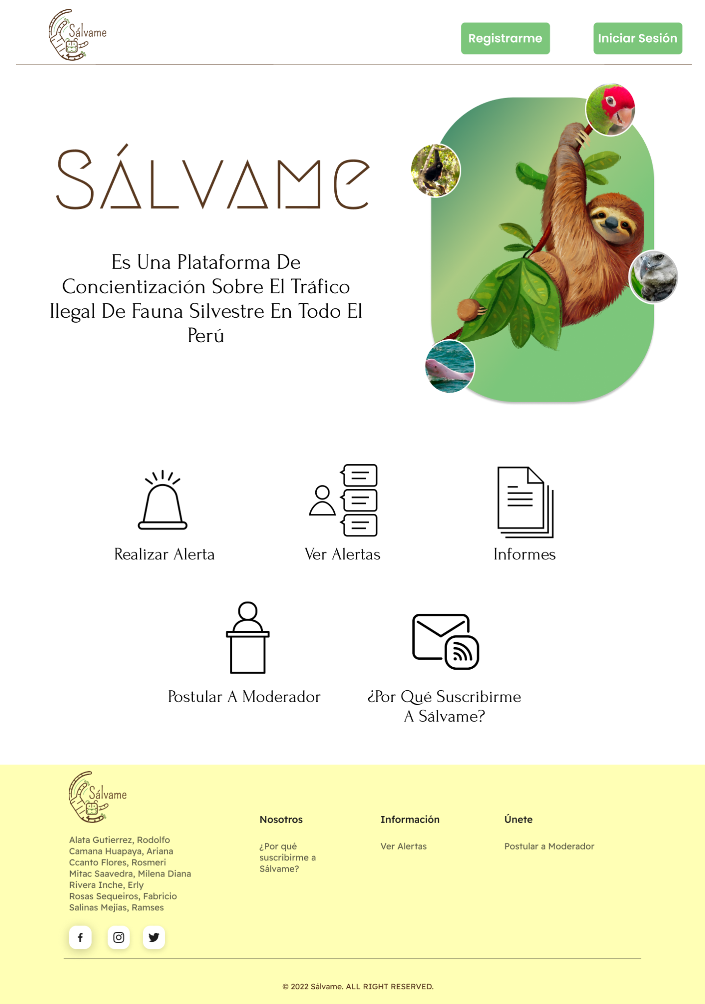

*Ilustración 1.* Página principal de “Sálvame”

**3.2.2. Registrarse en la página web**

El usuario debe hacer clic en el botón de “Regístrarme” el cual nos dirigirá a la página

correspondiente como nos muestra la Ilustración 3, en la que tenemos que ingresar los nombres y apellidos, correo electrónico y una contraseña elegida por dicho usuario, así mismo nos pedirá la confirmación de dicha contraseña para una mayor seguridad y un adecuado registro. El último paso para realizar de forma exitosa el registro es aceptando o no los términos y condiciones, y decidir si queremos que se nos envíe notificaciones de la página para finalizar cliqueando en Registrarme.



**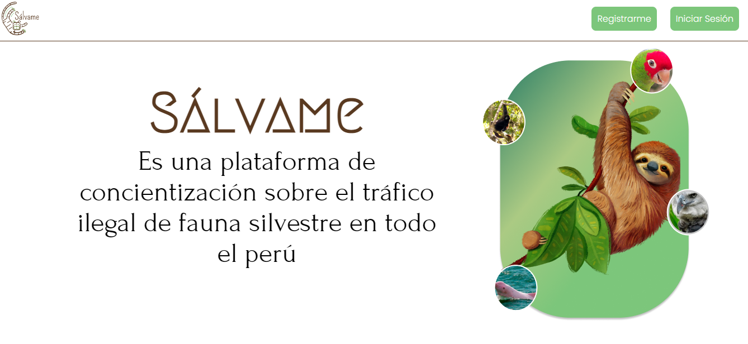***Ilustración 2.* Visualización del botón Registrarme

*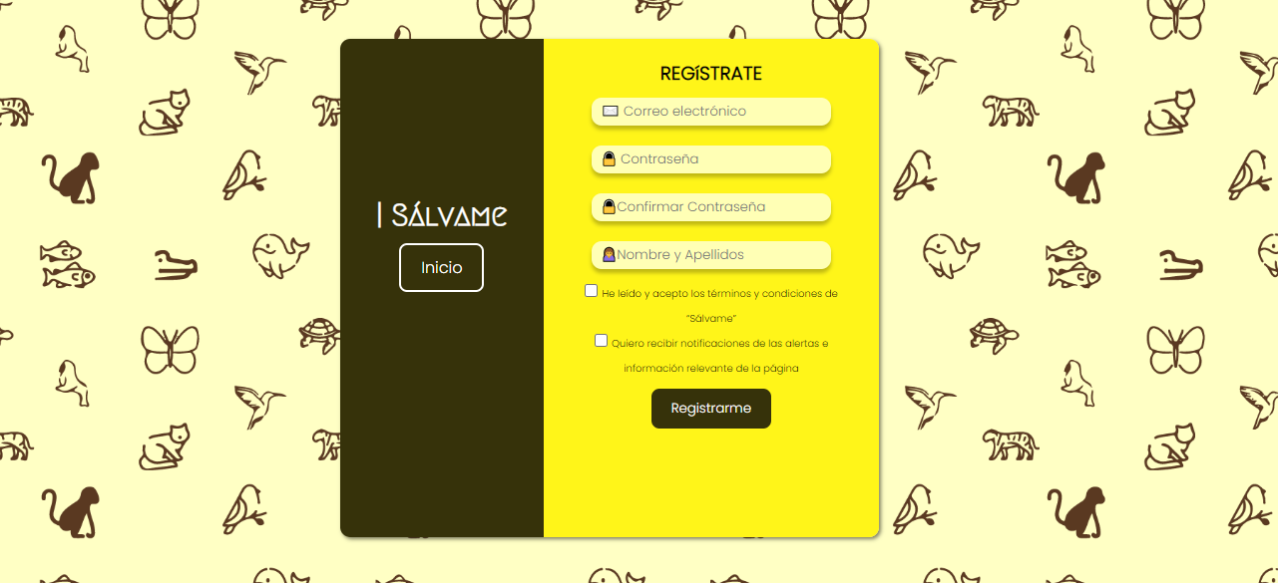Ilustración 3.* Visualización correspondiente al registro del usuario

**3.3.3. Ingresando iniciando sesión**

Este paso a realizar es exclusivo del usuario registrado, donde al hacer click en el botón de “Iniciar sesión” nos dirigirá a la página correspondiente como nos muestra la Ilustración 5, en la que tenemos que ingresar nuestro correo electrónico y la contraseña que se eligió respectivamente. Remitiéndonos así a la página correspondiente, mostrando un mensaje de bienvenida con el nombre y apellido del usuario (Ilustración 6).



*Ilustración 4.* Visualización del botón Iniciar Sesión

*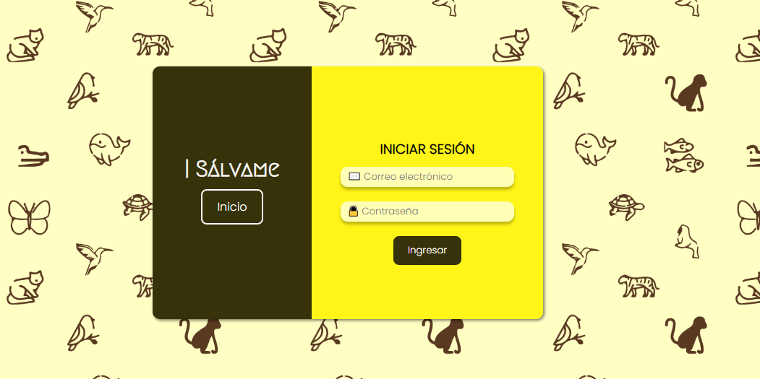Ilustración 5.* Visualización al iniciar sesión

*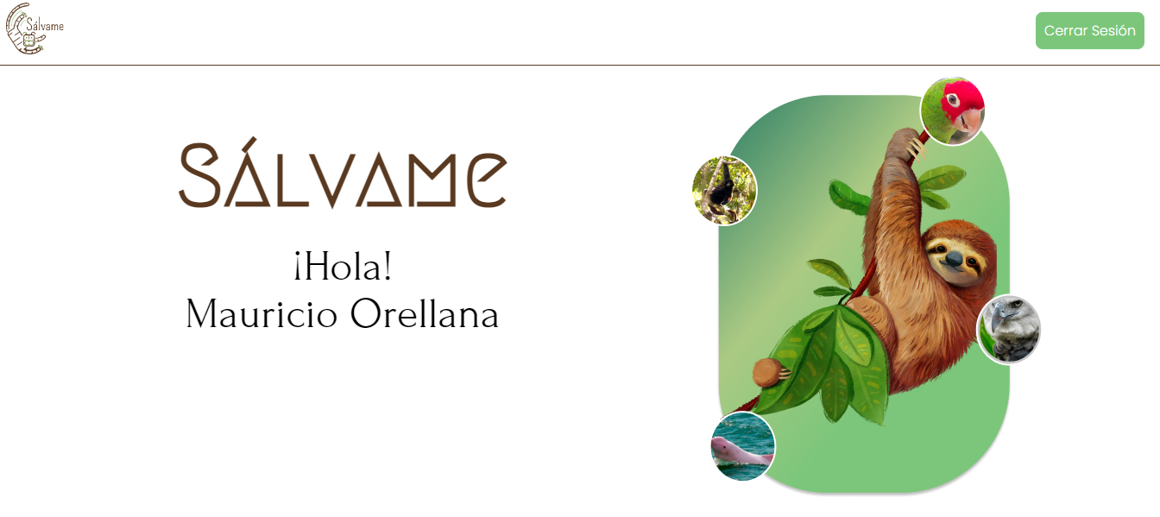Ilustración 6.* Visualización 

**3.3.4. Bienvenida al usuario**

Después de haber iniciado sesión, se mostrará la página principal del usuario en la cual se le dará la bienvenida al mismo junto con sus nombres y apellidos. En esta sección se le mostrará las cuatro acciones que puede realizar. La primera de ellas es “Realizar Alerta”, luego tenemos “Mis Alertas”, “Ver Alertas” y por último “Informes”; en caso se quiera seleccionar alguna lo único que se debe de hacer es cliquear sobre ella. De igual forma, se tendrá en la esquina superior derecha un botón “Cerrar sesión” que nos permitirá salir de nuestra cuenta y para la parte izquierda el logo de Sálvame que tendrá la funcionalidad de dirigirnos a la Página Principal.

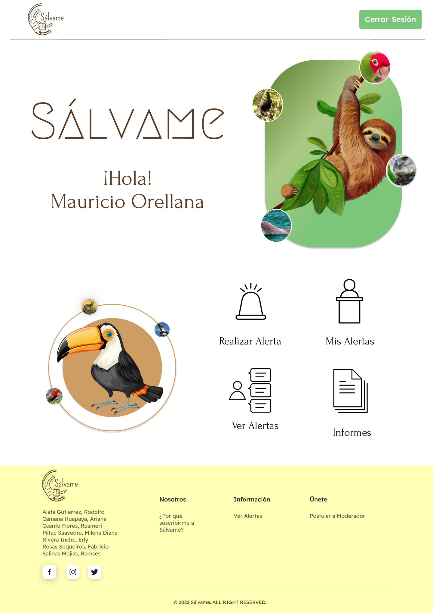

*Ilustración 7.* Visualización de página principal de usuario

**3.3.5. Realizar alerta con cuenta**

Una vez el usuario haya iniciado sesión y quiera realizar la función de “Realizar Alerta” , elegirá la misma entre las cuatro funciones que tiene disponible (Ilustración 8). Siendo así que para realizar la misma, deberá seguir una serie de pasos que se explicarán a continuación.

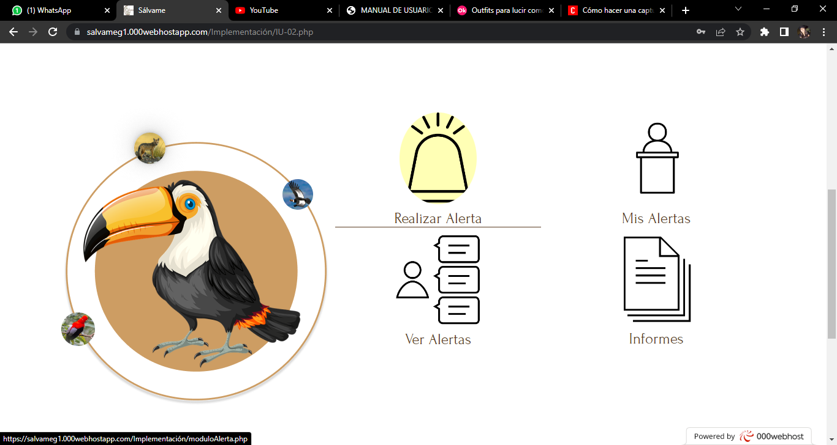

*Ilustración 8.* Botón “Realizar Alerta” para usuario que haya iniciado sesión

**3.3.5. Realizar alerta sin cuenta**

En caso el usuario no tenga cuenta o no quiera iniciar sesión pero quiera realizar la función de “Realizar Alerta” , elegirá la misma entre las cinco funciones que tiene disponible (Ilustración 9). Siendo así que para realizar la misma, deberá seguir una serie de pasos que se explicarán a continuación.

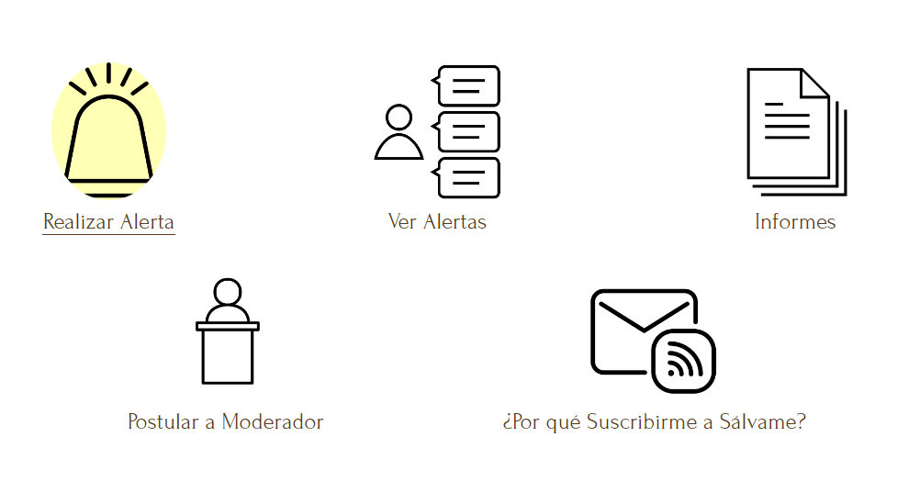

*Ilustración 9.* Botón “Realizar Alerta” para usuario que no haya iniciado sesión

**3.3.5.1. Evidencia**

Es la primera acción que realiza el usuario para Realizar Alerta, en la que se le pide que suba alguna imagen, video o capture la misma tal como se muestra en la Ilustración 10. Todo ello con el fin de que nos sirva para luego validar si la alerta es verdadera o falsa.

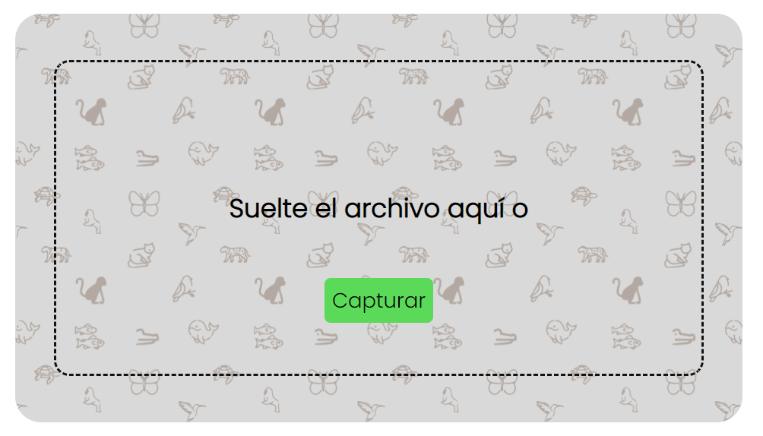*Ilustración 10.* Visualización de sección para subir o capturar evidencia

**3.3.5.2. Información**

El usuario debe seleccionar una categoría del animal afectado en su alerta. Existen las siguientes opciones: Aves (loro, guacamayo, otros), Mamíferos (Mono, puma, otros), Reptiles (Tortuga, lagartija, otros), Invertebrados (Mariposa, otros), Anfibios (Sapos, ranas, otros), Caza Furtiva (Vicuña y guanaco), Animales domésticos (perros, otros).

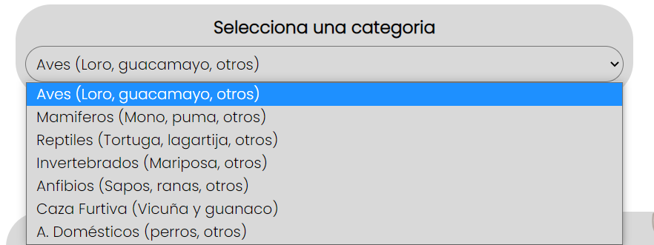

*Ilustración 11.* Visualización de las categorías

El usuario debe describir dos campos adicionales. En primer lugar, debe relatar características sobre el animal afectado. Asimismo, debe describir los hechos relacionados con la alerta.

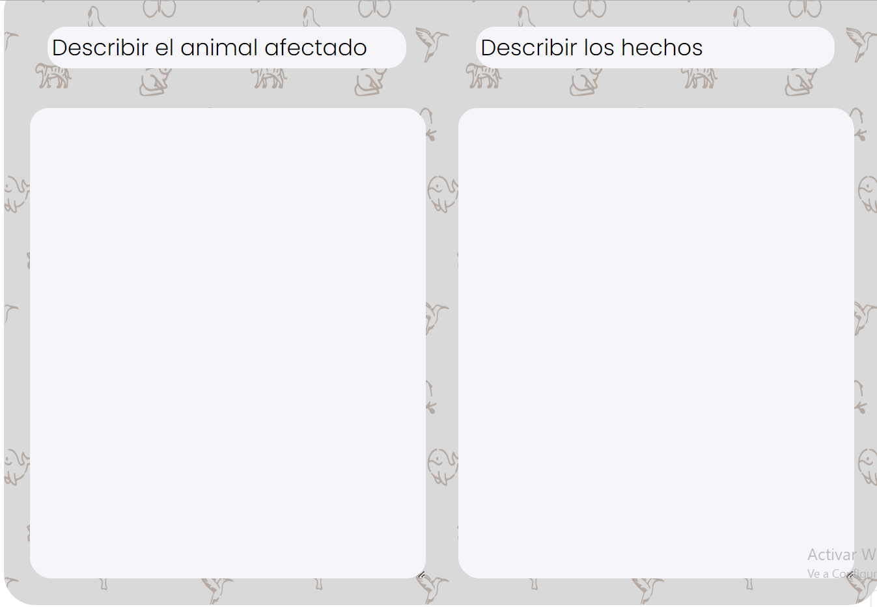

*Ilustración 12.* Visualización de la descripción

**3.3.5.3. Ubicación**

El usuario tiene acceso a un mapa interactivo que le permite seleccionar la ubicación en que se encuentra la acción alertada. Al capturar la ubicación deseada, la página mostrará los valores de latitud y longitud correspondientes.

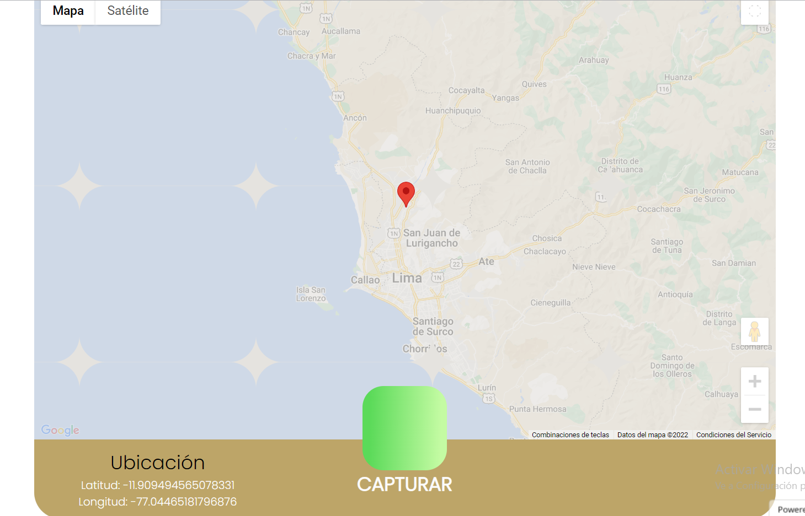

*Ilustración 13.* Visualización de la localización

**3.3.5.4. Tipo**

***Tipo de Alerta Público:***

Cuando el usuario desee que su alerta sea de manera pública, se le redirigirá a una sección donde tendrá que llenar sus datos, como el correo electrónico, seleccionar su tipo de documento mediante un desplegable y escribir su número de documento. Antes de dar clic en el botón de “Añadir”, tendrá que marcar la lista de verificación sobre la aceptación de los términos y condiciones al añadir una alerta y, también el registro de sus datos personales que está ingresando. ¡Listo, ahora si puedes emitir una alerta y contribuir con Sálvame!

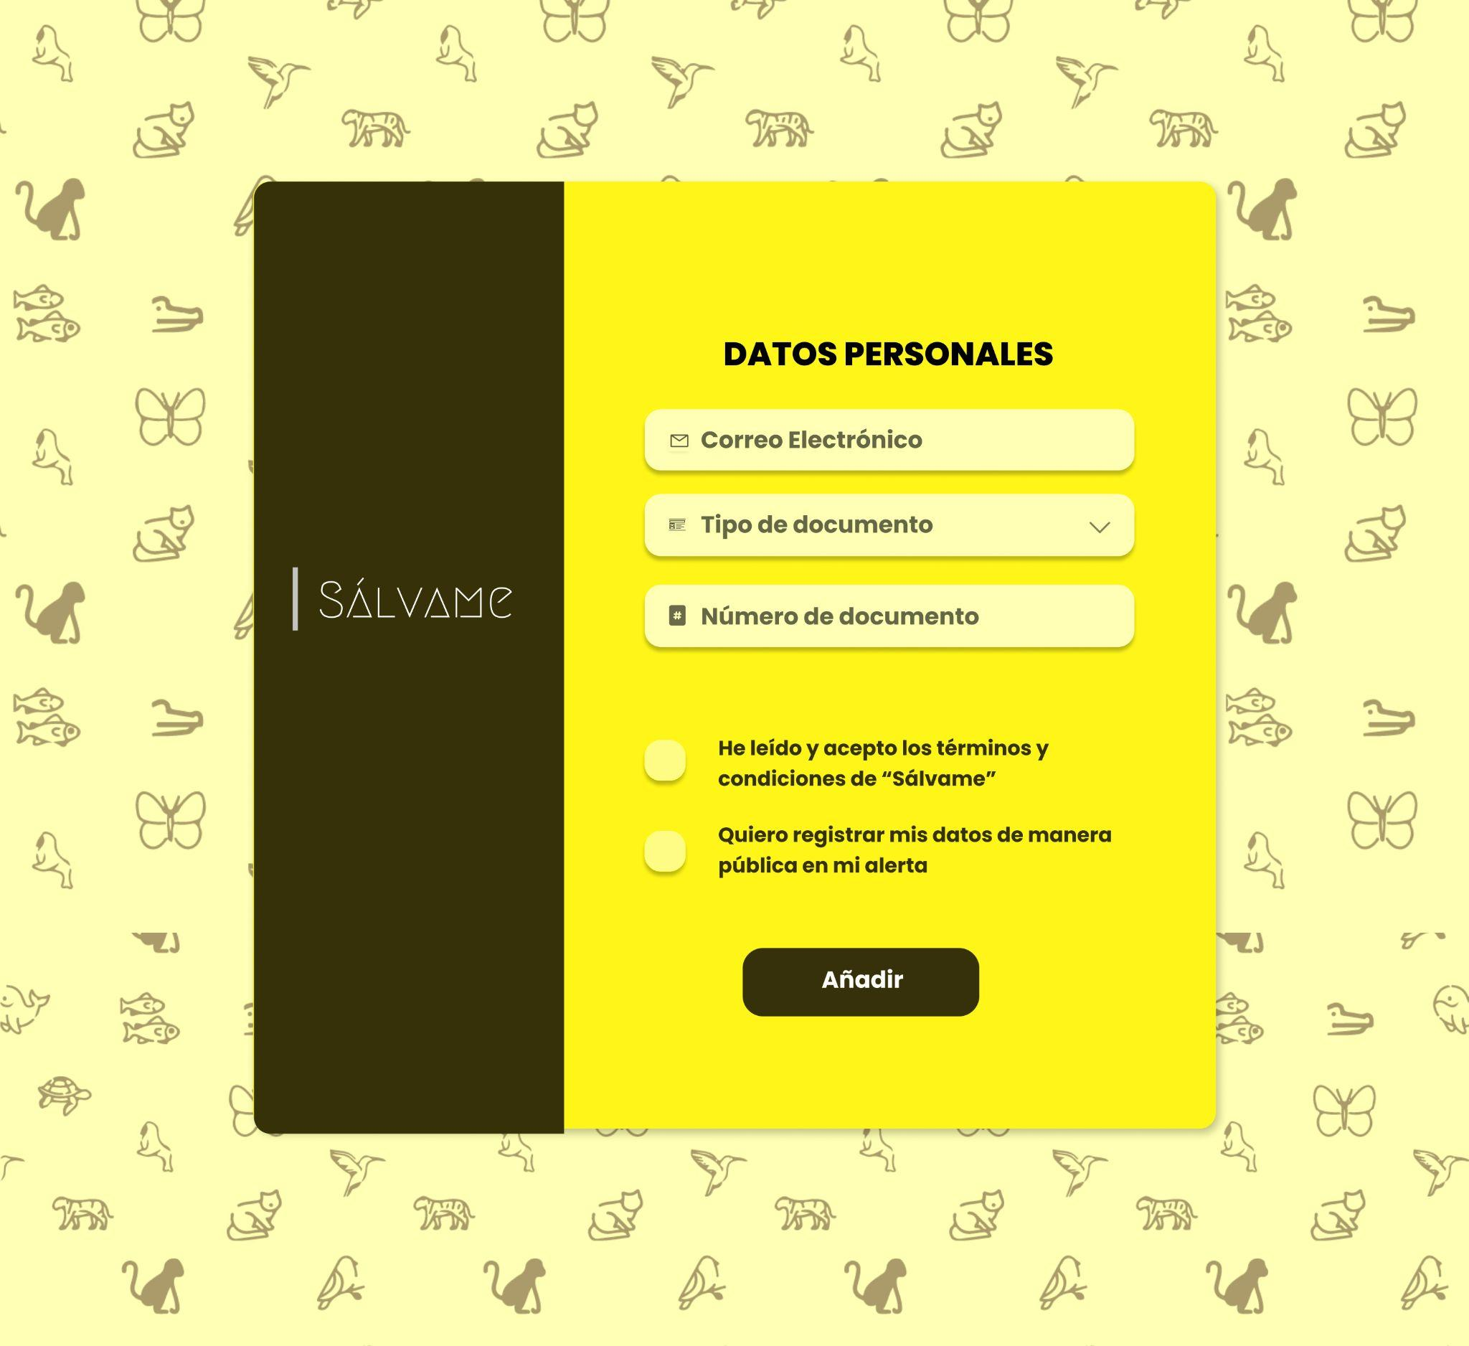

*Ilustración 14.* Visualización del formulario de registro de datos para realizar una alerta pública

**3.3.6. Postular a moderador:**

Las siguientes interfaces corresponden a la sección de postulación a moderador en “Sálvame”:

*Primera parte del formulario de registro para postulantes a moderador:*

El postulante tendrá que introducir sus datos personales como sus nombres, apellidos, número de documento, distrito, dirección, correo electrónico y teléfono o celular. Además de eso contará con 3 desplegables que el postulante deberá presionar para seleccionar el *tipo de documento con el que desea registrarse (DNI, carné de extranjería), el **sexo (masculino, femenino) y su ***fecha de nacimiento. Adicional a ello, dentro de esta primera parte se tendrá que cargar una imagen del postulante, esta opción se encuentra en la parte izquierda y justo debajo del logo de “Sálvame”, Finalmente se dará clic en “Siguiente” para continuar con la segunda parte del formulario de postulación.

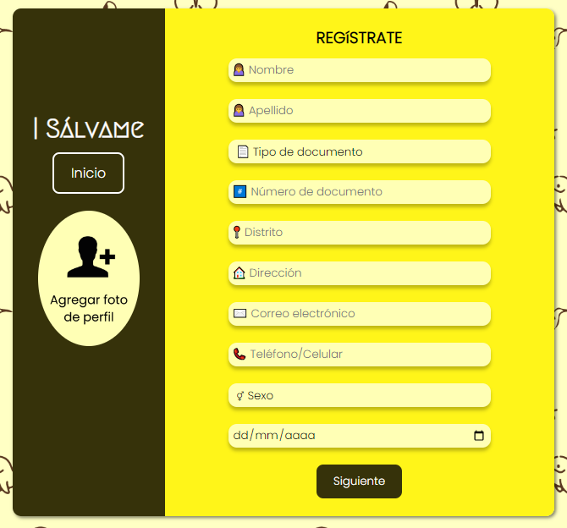

*Ilustración 15.* Visualización de la primera parte del formulario de registro para postular a moderador

| *Ilustración 16.* Visualización del desplegable para seleccionar el tipo de documento de identidad | (*) Vista del desplegable para la selección del tipo de documento para el registro. |
| --- | --- |
| *Ilustración 17.* Visualización del desplegable para seleccionar el sexo del postulante | (**) Vista del desplegable para la selección del tipo de sexo del postulante. |
| *Ilustración 18.* Visualización del desplegable para seleccionar marcar la fecha de nacimiento del postulante a moderador | (***) Vista del desplegable para la selección de la fecha de nacimiento del postulante a moderador. |

*Tabla 1.* Desplegables respectivos

*Segunda parte del formulario de registro para postulantes a moderador:*

Aquí, el postulante tendrá que cargar el archivo del tipo de documento que ha seleccionado en la parte anterior del formulario, en la parte inferior contará con dos botones, el primero será para retroceder (“Anterior”) a la primera parte del formulario si cree que necesita corregir algún dato y el seguido, corresponde a “Siguiente” para pasar a la tercera y última parte de este formulario.

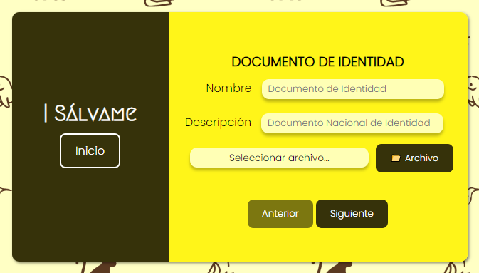

*Ilustración 19.* Visualización de la segunda parte del formulario de registro para postular a moderador

*Tercera parte del formulario de registro para postulantes a moderador:*

En esta última parte del formulario, similar a la anterior, el postulante deberá cargar el archivo que certifique que ha pertenecido o pertenece a una organización que se encargue de la protección de animales o similares. También contará con dos botones, el primero para regresar a la sección anterior y poder corregir algún dato o archivo, y el segundo que es para poder hacer la confirmación y envío de su formulario de postulación a moderador en Sálvame.

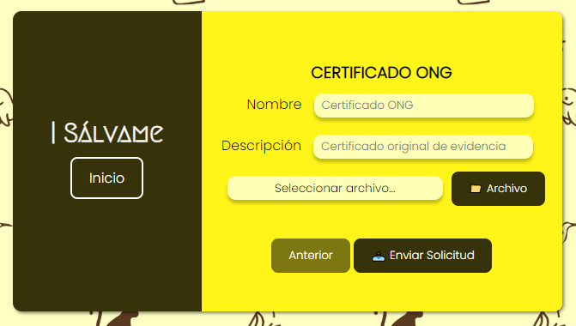

*Ilustración 20.* Visualización de la tercera parte del formulario de registro para postular a moderador

**3.3.7. Ver alertas**

Las siguientes interfaces corresponden a la sección de ver alertas en “Sálvame”:

En esta primera imagen se muestra la interfaz principal de ver alertas. Aquí se muestran las alertas, una sección para buscar y una sección del mapa de localización de todas las alertas.

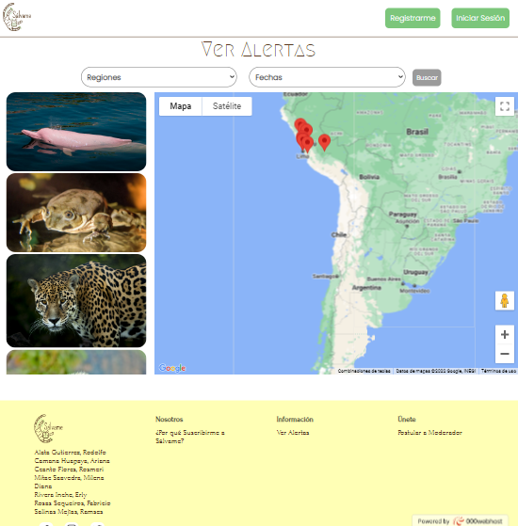

*Ilustración 21.* Visualización de la página principal de ver alertas

A Continuación se explicará cada sección de esta página:

Primero tenemos la sección de búsqueda de alertas. Esta sección cuenta con dos opciones una para escoger la región donde deseamos ver alerta y otra donde podemos escoger la fecha en que se realizaron las alertas.

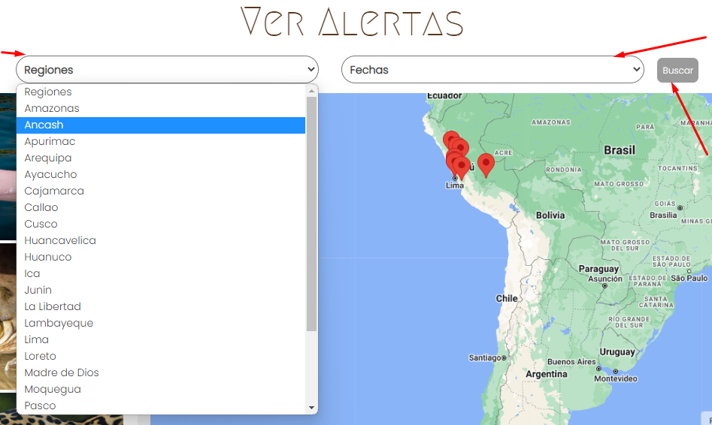 

*Ilustración 22.* Visualización de las opciones de búsqueda de alertas

Segundo tenemos la sección de alertas, cuando visitemos la página por defecto nos aparecerá de forma vertical en la parte izquierda donde encontraremos todas las alertas que se hayan realizado en forma de una imagen del animal en cuestión.

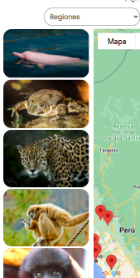

*Ilustración 23.* Visualización de las alertas publicadas

Al seleccionar una de estas alertas nos aparecerá una ventana con todos los datos pertenecientes a cada una de ellas.

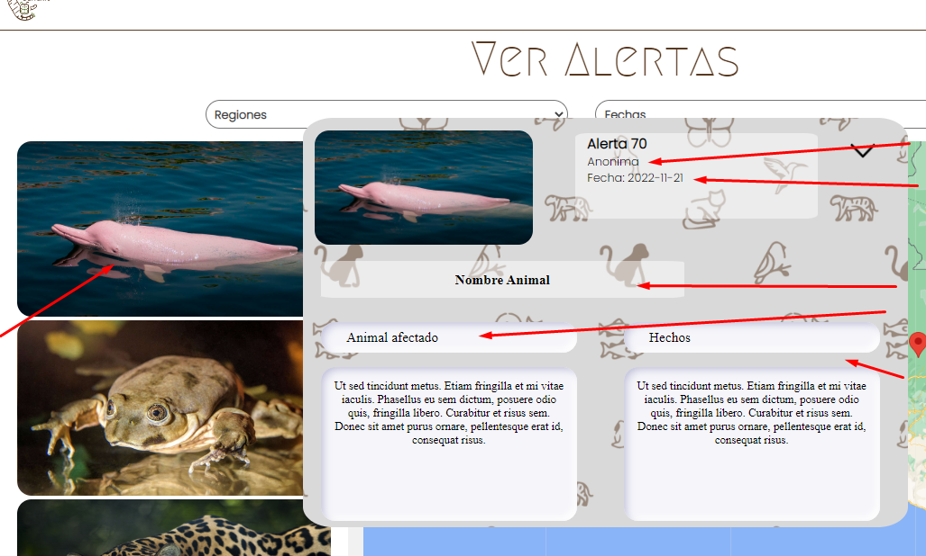

*Ilustración 24.* Visualización de la información de las alertas

Y por último tenemos la sección del mapa donde aparecerán las alertas distribuidas según su localización alrededor de Perú.

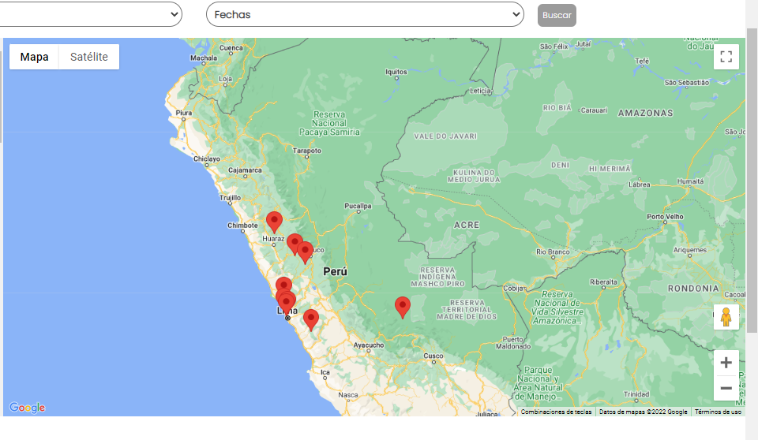

*Ilustración 25.* Visualización del mapa de las alertas

**3.3.8. Informes**

La interfaz principal nos muestra información acerca de los principales animales en peligro de extinción. además de ello.

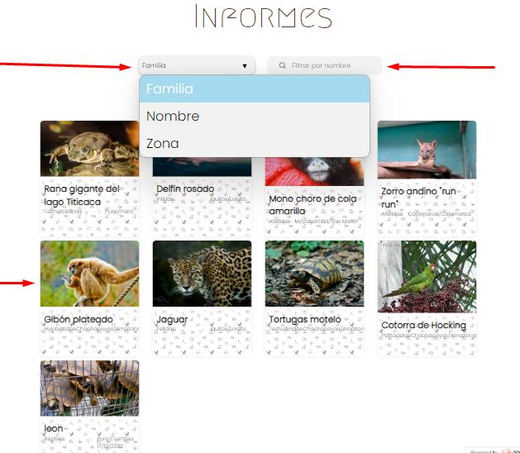

*Ilustración 26.* Visualización de los informes

Al seleccionar el animal nos mostrará todos sus datos y la región donde lo podemos encontrar.

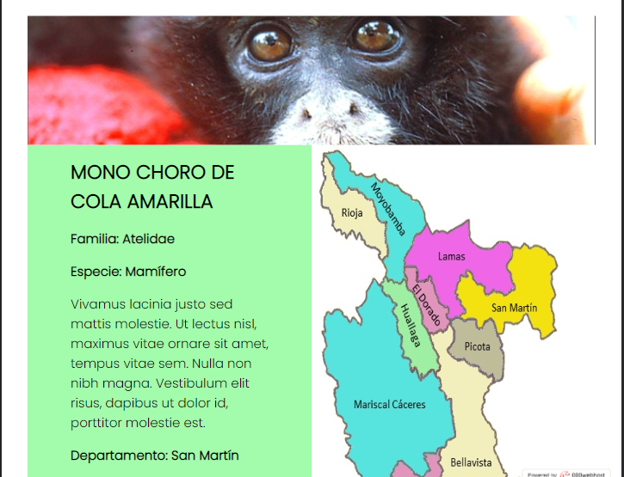

*Ilustración 27.* Visualización del informe

# 

# 

# 

# 

# 

# **4. Mensajes de error y resolución de problemas**

**4.1. Mensaje de error al iniciar sesión**

Cuando el usuario después de haberse registrado procede a iniciar sesión pero las credenciales o contraseñas no son las mismas que empleó en su registro, la plataforma web le arroja el siguiente mensaje. “Lo sentimos, esas credenciales no coinciden”, el cual hace referencia a la incompatibilidad de sus datos registrados.

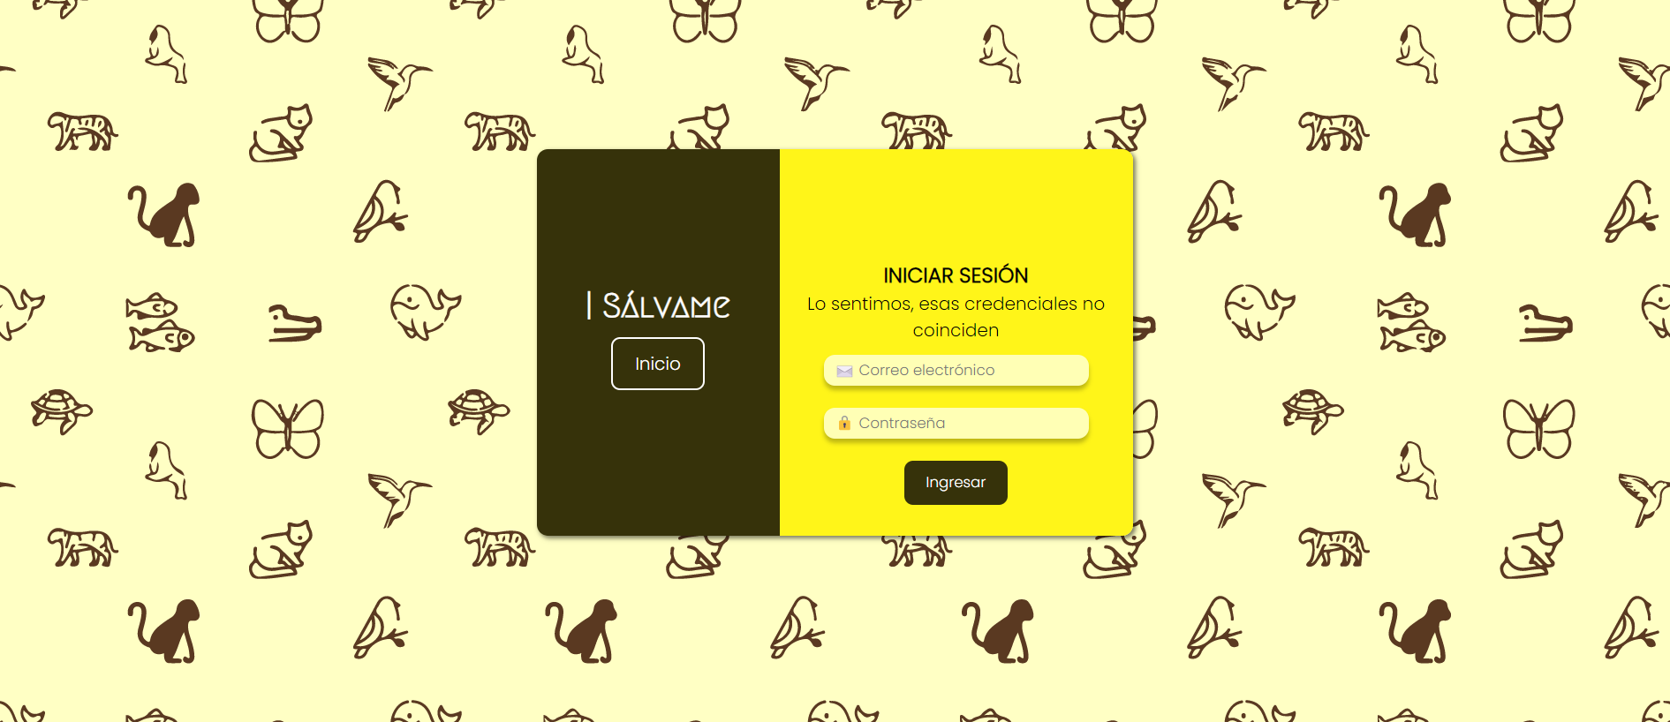*Ilustración 28:* Visualización del error al iniciar sesión

# 

# **5. Glosario**

* *Latitud:* Es la distancia angular entre la línea ecuatorial y un punto determinado de la Tierra, medida a lo largo del meridiano en el que se encuentra dicho punto
* *Longitud:* Es una medida que en cartografía expresa la distancia angular entre un punto dado de la superficie terrestre y el meridiano que se toma como 0° (es decir, el meridiano de base), medida a lo largo del paralelo en el que se encuentra dicho punto, una circunferencia cuyo centro es la intersección del eje de la Tierra con el plano del citado paralelo
* *Sálvame:* Nombre de la página web elegida el cual se encuentra relacionado al objetivo principal de la misma.
* Credenciales: Hace referencia a la contraseña creada por el usuario.